

До начала Великой Отечественной войны в районе была создана обширная сеть библиотек. В 1937 году в библиотеке работала Т. Полетаева.
На 01.10.1939 года в Калманском районе насчитывалось 5 массовых библиотек, в райцентре – 1. Их общий фонд составлял 7383 экземпляров, из них в районной – 5243. кроме того в крупных населенных пунктах действовали избы – читальни.

«ПРОТОКОЛ № 31
Заседания Президиума Калманского районного Исполнительного комитета Советов рабочих, крестьянских и красноармейских депутатов
20.12.1935 г.

СЛУШАЛИ:
О работе клубов и изб – читален (докладывала Шестерикова)
Заслушав доклад РОНО о п/п работе Президиум РИКа отмечает:
- Избы – читальни, клубы и красные уголки работают неудовлетворительно, благодаря слабого руководства РОНО, низкокачественного состава кадров и слабой помощи со стороны сельских советов и колхозов…
- Некоторые сельские советы совершенно не выдают средств на покупку литературы для читальни (Калманка, Калистратиха, Новороманово)
- Большинство читален не обеспечены топливом и керосином.
- Имущество читален и клубов разбазаривается, никто к ответственности не привлекается.
Исходя из решения Крайисполкома от 08.10.1935 года, Президиум РИКа
ПОСТАНОВЛЯЕТ:
- Основным содержанием работы изб – читален должна быть пропаганда важнейших решений партии и правительства, культурное обслуживание стахановцев и помощь в развертывании стахановского движения, организация агроучебы, оборонная работа, организация кружков самодеятельности и т.д.
- Обязать РОНО в 1936 году в каждом сельском совете организовать избу – читальню, включить расходы в смету на 1936 год.
- Обязать РОНО привлекать к уголовной ответственности лиц, разбазаривающих имущество читален.
….
5. Поручить РОНО в 1936 году провести месячные курсы избачей к посевной компании. Новым избам – читальням подобрать избачей не ниже 7 лет образования
6. Обязать сельские советы обеспечить избачей бесплатными квартирами, освещением, отоплением.
…..
Председатель РИКа Худзян
Секретарь Мошкин»

К 1945 году в районе действовало 5 библиотек.

«ПРИКАЗ № 23
По Калманскому культпросвет отделу

30.05.1948 г. с. Калманка

Содержание: О проверке работы Калманской районной библиотеки.

Сего числа инспектором отдела Скопцовым произведена проверка работы Калманской районной библиотеки, где оказалось нижеследующее:
- Несмотря на неоднократные напоминания со стороны отдела тов. Трухиной (Зав. библиотекой) вывеска на здание библиотеки не была повешена.
- художественная литература библиотеки по-настоящему не сберегается. Имеется 57 книг с неподклеенными обложками и потрепанными листами. Мер к виновным не принято, реставрация не произведена.
- Подшивка газет не сделана. Газеты разбросаны и многих номеров не имеется.
- Тетрадь учета поступления периодической печати заведена, но не отмечается.
Указанные факты говорят о халатном отношении к своим обязанностям со стороны зав. библиотекой тов. Трухиной, в результате чего создано такое положение, что справочный материал в библиотеке найти крайне сложно или невозможно. Книжный фонд приходит в негодность и расхищается некоторыми читателями: создается недовольство читателями за плохое сбережение залога (учительница Осыченко П.С.) до сих пор не получила залог в виде свидетельства о браке.
На основе вышеизложенного и для наведения надлежащего порядка в библиотеке
ПРИКАЗЫВАЮ:
Предложить зав. библиотекой тов. Трухиной организовать поделку вывески для библиотеки. Восстановить полные комплекты газет, журналов по номерам и продолжить их подшивать каждый месяц включительно.
Прекратить практику отбирания в залог ценных документов читателей, а выполнять «Правила массовой библиотеки».
Выявить читателей, не вернувших книги или потерявших их, оформить на них дело в суд. Восстановить подержанную литературу.
За халатное отношение к выполнению служебных обязанностей на Трухину Валентину Семеновну наложить дисциплинарное взыскание – выговор ….
Зав. отделом _____________»

В 1947 году в Троицкой избе – читальне работала избач Гурьянова. А с января 1948 года туда назначили Ударцеву Марию Яковлевну. Однако работать ей долго не пришлось, 9 октября 1948 года она уволилась в связи с выездом к мужу в Армию.
С 10 октября 1948 года в Троицкой избе – читальне работал Пудовкин Иван Егорович, позже он был призван в ряды Советской Армии.
С 1 августа 1949 года избачом там была Губасова Надежда Титовна.
С 15 октября 1949 года зав. избой – читальней стал Симонян Симон Гевендович.
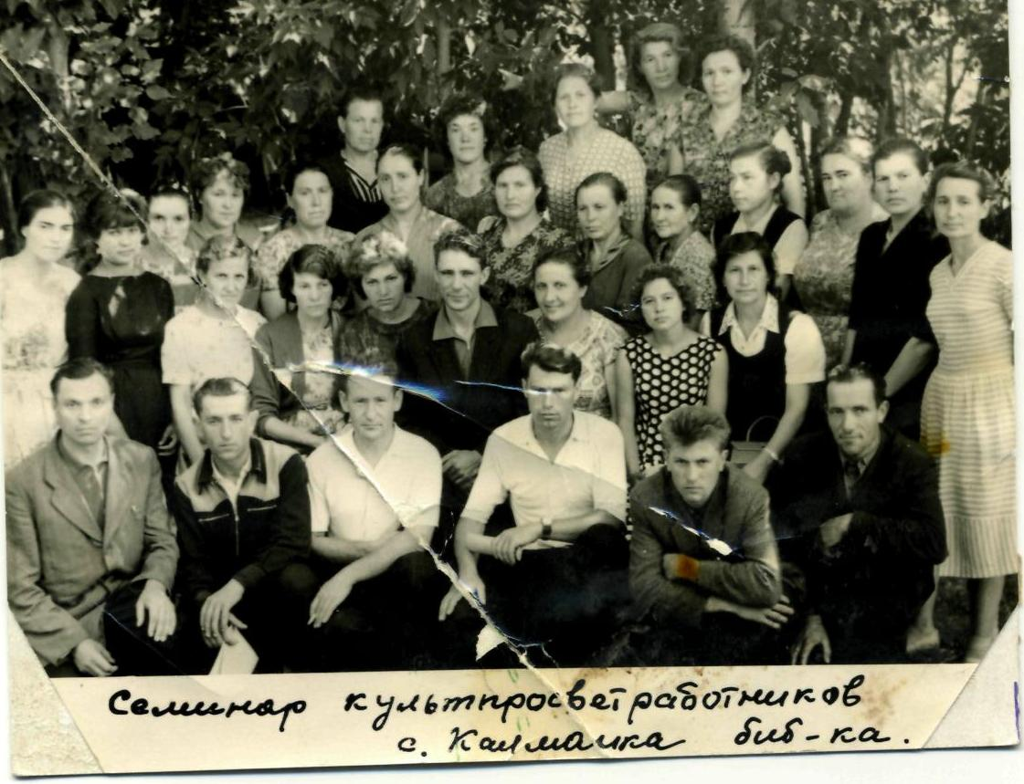
1.07.1950 года Калманская изба – читальня была закрыта.
В 50-е годы происходит реорганизация изб – читален в сельские клубы, растет число библиотек. Так с 1 июля 1950 года начинает действовать сельская библиотека в с. Новороманово, 1 июля 1953 года – детское отделение в районной библиотеке.
Сеть учреждений культуры в 1966-1967 году состояла уже из клубов, детской музыкальной школы и 13 библиотек: районная – 1, детская – 1 и 11 сельских библиотек.
Работников в библиотеках было: на 01.01.1960 года – 13 человек, а на 01.01.1966 года – 16 человек.
Из материалов газеты «Известия», 1964 год:
«20 тысяч томов различной литературы имеется в библиотеке села Калманка Топчихинского района Алтайского края, где расположена центральная усадьба совхоза «Кубанка».
Жители села охотно посещают библиотеку. Особенно большой популярностью пользуются книги по передовому опыту.»
Библиотекарем в те годы работала Маслакова Евдокия Григорьевна, а заведующей библиотекой была Скопцова Елена Гавриловна.
В соответствии с решением Алтайского крайисполкома от 22.03.1976 года «О централизации государственных массовых библиотек края в 1976-1980 годах», решением Калманского райисполкома от 07.05.1977 года была создана Калманская централизованная библиотечная система. Обязанности центральной библиотеки возложили на районную библиотеку.
1999 –год Пушкина, среди многочисленных мероприятий о жизни и творчестве поэта был праздник улицы в с. Калманка, который включал в себя чествование ветеранов-жителей этой улицы, конкурс стихов, викторину «Знаем ли мы А.С.Пушкина?», весёлое чаепитие на свежем воздухе. Праздник получился весёлым и очень понравился жителям.
В читальном зале районной библиотеки весь год проводились занятия клуба временно неработающих женщин совместно со службой занятости.
В работе с молодёжью основным направлением определили «Здоровый образ жизни».
Для того чтобы молодёжь в вечернее время могла посетить культурно-досуговые учреждения, комитет по культуре распределил дежурства в течение недели. И каждый вторник двери районной библиотеки открыты для всех желающих в вечерние часы до 21.00.
К вечерним встречам с читателями библиотекари готовят разной тематики подборки литературы и выступления.
«Сегодня день открытых дверей»,
«Путешествие по страницам журнала «Бурда моден»,
Обзор журнала «За рулём» - «Техника сегодня»,
Беседа у книжной выставки «Шедевры мирового искусства».
Конечно, количество заглянувших «на огонёк» в библиотеку не всегда велико, но тем не менее в плохую погоду посетители бывают.
Количество периодических изданий в читальном зале невелико, библиотека получает минимум необходимых читателям изданий, плюс почти отсутствующее комплектование – такое положение вещей заставляет библиотекарей проводить различные акции.
Одна из них – «Подари библиотеке книгу». Откликнулись многие жители райцентра.
Всех, принесших книги в библиотеку, поблагодарили через районную газету «Заря Приобья».
С декабря 1998 года начал действовать платный абонемент, фонд его пока небольшой, но спросом пользуется постоянно. Все вырученные деньги идут на пополнение книжного фонда. По две газеты и один журнал экологической тематики в каждую библиотеку регулярно выписывает Комитет по экологии и природопользованию. А также на всю систему библиотек заказана литература по мегапроекту «Пушкинская библиотека».
1999 год – год пожилого человека, поэтому максимум внимания уделяли читателям пенсионного возраста. «Хризантема» - так назвали клубное объединение женщин, мероприятие готовит и проводит совместно дом культуры и библиотека. Встречи проходят регулярно один раз в месяц, тематика занятий всегда разная: календарные праздники, литературные даты, юбилеи участниц этого клуба.
2000 - е годы. Основные события этих лет. Районная библиотека сменила свой адрес, переместилась в просторное и светлое здание, отремонтированное в основном своими силами. После обустройства в новых стенах активно приглашали читателей и жителей райцентра и сел района на различные мероприятия.
В это время действуют при библиотеке клубные объединения:
«Встреча» - для старших школьников,
«Информационная культура» - для 9- х классов,
«Хризантема» - клуб пожилых женщин, основанный в 1998г. и др.
Приоритетные направления в работе:
-Краеведение
-Экологическое направление населения
-Семья. Материнство. Детство.
Начиная с 2003 года в Калманке проходят Черкасовские чтения в память о поэте, родившемся и выросшем в селе Панфилово Калманского района. Ежегодно библиотека принимает самое активное участие в этих мероприятиях.
Районная библиотека стала называться РМУК «ЦМБ» - Районное муниципальное учреждение культуры «Центральная межпоселенческая библиотека». Частичная децентрализация позволила нашей библиотеке обеспечивать комплектование и методическое обслуживание всех библиотек района. Книжный фонд библиотек в это время составил -111794 экз. (в том числе 27000 томов во взрослой библиотеке и 11000 томов в детской), читателей обслуживали – 6374, из них 1177 – детей.
Книговыдача составила (2001 год – 162114; детям – 31142.)
За 2001 год литературы в библиотеки поступило – 2103 экз., а выбыло 2612 экз.
На период подписных компаний израсходовано 41364 р. 55 к. (все вместе библиотеки получают от 55 до 66 наименований журналов и газет.)
12 поселенческих библиотек, межпоселенческая и детская в том числе насчитывают – 20 библиотечных работников. 7 человек имеют высшее образование (4 из них – высшее библиотечное), 7 человек – среднее специальное (2 из них среднее библиотечное).
2003 год мы назвали годом юбилеев. Централизованной библиотечной системе Калманского района исполнилось – 25 лет. Свой 55 – летний юбилей праздновали:
Афонина Раиса Николаевна (ЦМБ, Калманка),
Миллер Валентина Ивановна (Алтай),
Старилова Наталья Владимировна (Новобарнаулка).
Среди ветеранов библиотечного труда юбилейные даты праздновали:
60 лет – Чернова Анна Григорьевна (Усть – Алейка),
70 лет – Афонина Зоя Ивановна (Калманка),
70 лет – Кузюк Валентина Сергеевна (Калманка),
75 лет – Роговая Евгения Ивановна (Калманка),
85 лет – Божко Екатерина Васильевна (Усть – Алейка).

В 2003 году в Алтайский колледж культуры поступили из Калманского района учиться библиотекари:
Капустина Инесса (Панфилово),
Капитонова Валентина (Бураново),
Тягунова Елена (Шадрино),
Григорьева Ольга (Шилово).
В 2004 году в библиотеку пришла работать программистом Глотова Екатерина Александровна.
Через 2 года в 2006 году 1 февраля в Калманке начала действовать Модельная Электронная библиотека для молодежи, которую и возглавляла Екатерина Александровна.
Она и редактор отдела комплектования ЦМБ Лепезина Марина Николаевна успешно закончили Алтайскую Государственную Академию культуры и искусств.
2006 год – это год внедрения информационных технологий, более высокое качество обслуживания пользователей, выход в Интернет. Открытие библиотеки для молодёжи считается главным событием года, гости года – это представители городов и районов приехавшие на открытие: города Алейск, Барнаул, районы Алтайский, Топчихинский, Краснощековский, Косихинский, Бурлинский, Солонешный, Первомайский, Усть - Калманский, Зональный.
Традиционным для библиотеки стало проведение Черкасовских чтений.
«В нашем крае становится доброй традицией создавать модельные библиотеки в сельских поселениях. Новая модельная библиотека, открывшаяся в с. Калманка, особенная - это электронная библиотека для молодежи.
Небольшое алтайское село Калманка является районным центром и располагается вблизи г. Барнаула. Свою историю село начинает с XVIII в. В настоящее время социально-экономическое развитие села обеспечивают фермерские крестьянские хозяйства, частные предприятия. Здесь проживает 3.7 тыс. человек, включая молодое поколение. В инфраструктуре села для социального обеспечения молодежи действуют общеобразовательная школа, детско-юношеский центр, молодежно-спортивный центр, краевой социальный приют для детей и подростков, музыкальная школа, районный дом культуры, библиотеки.
Калманская районная библиотека была основана в 1947 г. Сегодня она занимает место ведущей библиотеки района, обладает универсальным собранием научно-популярной, периодической литературы и справочных изданий. Деятельность библиотеки нацелена на организацию достойного библиотечного обслуживания жителей села и отдельной группы пользователей - молодежи (500 чел.). Во всех подразделениях библиотеки ей уделяется особое внимание. К услугам посетителей - читальный зал, абонемент, МБА. Стремясь показать юным читателям привлекательность чтения, общения с книгой, обеспечить доступ к социально значимой информации библиотекари организуют выставки, различные массовые мероприятия; вечера, игры, дискуссии. Популярностью у молодежи пользуются библиотечные клубы «Встреча» и «Кем быть?»
В Калманском районе проводятся Черкасовские чтения, посвященные известному в крае земляку. В книгах Николая Черкасова отражена любовь к земле, судьбе, красоте своей малой родины, к нелегкой жизни своих односельчан. Библиотека знакомит молодых жителей села и всех участников чтений с поэтическим наследием Н. Черкасова.
В библиотеке создан краеведческий уголок, где собрана информация не только о селе и районе, но и о крае в целом. Экспонатов здесь немного, но есть уникальные, например, свадебный костюм, которому более 100 лет.
Особенностью абонемента Калманской районной библиотеки является наличие в фонде современной общественно значимой, технической, естественно-научной, искусствоведческой, художественной, краеведческой литературы, удовлетворяющей запросы читателей. Библиотека располагает достаточным объемом классической литературы, в том числе программной, в помощь учебному процессу.
В настоящее время особого внимания требует молодежь, которой отдано право приоритетного обслуживания. Читателями библиотеки являются студенты-заочники, школьники выпускных классов, работающая молодежь. К сожалению, есть и безработная молодежь.
Специфика работы библиотеки с молодежью состоит в том, что она обслуживает читателей из детской и школьной библиотек, уделяет особое внимание развитию их информационной культуры, познавательной деятельности, готовит молодых людей к пользованию ресурсами краевых, вузовских библиотек и библиотек средних специальных учебных заведений Алтайского края. Идея создания электронной библиотеки для молодежи села на базе Калманской центральной районной библиотеки принадлежит Алтайской краевой универсальной научной библиотеке им. В.Я. Шишкова.
Поскольку в структуре библиотечной сети края отсутствует важное звено - краевая юношеская библиотека, именно АКУНБ занимается организацией методического обеспечения работы библиотек с молодежью.
Для реализации проекта в Калманской районной библиотеке сложились необходимые предпосылки: накоплен опыт работы с молодежью, добротно сформирован фонд, имеется заинтересованность администрации села в наличии такой библиотеки. Разработчики проекта модельной библиотеки руководствовались модельным стандартом деятельности юношеской библиотеки, задачами создания модельных библиотек в России, результатами социологических исследований молодежи, проведенными НМО.
Сформированные универсальные библиотечные ресурсы благодаря новому структурному подразделению - электронной библиотеке, позволяют создать современный библиотечно-информационный комплекс в виде модельной библиотеки.
Определение «Электронная библиотека» означает, что это структурированная распределенная информационная система, обеспечивающая создание и хранение электронных ресурсов (электронных документов), возможность доступа к ним локальных и удаленных пользователей. Именно такое понимание основной сути электронной библиотеки и составляет идея проекта.
Цель проекта - создание общедоступной электронной библиотеки, способствующей социальной адаптации молодых людей в современном обществе.
Основные задачи проекта:
1. Создать структурное подразделение -электронную библиотеку.
Обеспечить подключение библиотеки к сети Интернет; создать условия для установки 2 персональных мультимедийных компьютеров с модемным выходом в Интернет. Сформировать ядро книжного фонд современной литературой, создать новый фонд лицензионных изданий на СD-RОМ, организовать дополнительную подписку на ряд периодических изданий. Обновить материально-техническую базу библиотеки.
Согласно проекту, электронная библиотека должна стать современным муниципальным информационным центром для школьников, студентов, молодежи, представителей местной власти, специалистов и интеллигенции Калманского района.
На сегодняшний день в помощь образовательному процессу сформирован фонд электронных изданий по физике, химии, математике, русскому, английскому, немецкому, французскому языкам, биологии, географии, истории. Все они ориентированы на освоение школьной программы и на подготовку к поступлению в вуз. Взрослым пользователям также открываются новые возможности для самообразования с помощью электронных изданий.
Библиотека обеспечена правовыми базами данных, справочно-поисковыми системами: «Консультант Плюс», «Гарант», «Социум», СD-RОМ «Энциклопедия российского права» с обновляемой базой.
Особый раздел фонда составляют электронные обучающие издания по современным компьютерным технологиям.
Серьезным подспорьем для сельских учителей стали электронные мультимедийные энциклопедии по различным отраслям знаний. Мультимедийные издания по всемирной истории, литературе, русскому и зарубежному искусству используются в процессе проведения занятий со школьниками, как в помещении библиотеки, так и непосредственно в школе.
В настоящее время фонд библиотеки пополняется электронными изданиями, посвященными истории России, православию, русской иконописи, а также социально значимой тематике. Молодежь как особая группа пользователей будет иметь доступ к информации по проблемам здорового образа жизни, этики, делового общения, профессиональной ориентации. Значительную часть изданий составляют издания по теме военно-патриотического воспитания.
Для эффективного использования современных информационных ресурсов модельная электронная библиотека для молодежи выделена в структуре ЦРБ как специализированное подразделение. С целью распространения наиболее успешного опыта работы модельная библиотека будет выполнять дополнительные функции методического центра для районных и сельских библиотек края.
Данный проект является первым проектом краевого значения, т. к. учредителями его стали управление Алтайского края по культуре, Алтайская краевая универсальная научная библиотека им. В.Я. Шишкова, администрация Калманского района, Калманская межпоселенческая библиотека. Большую работу по созданию модельной библиотеки провела АКУНБ. Нам удалось организовать комплектование библиотеки, в результате ее фонд пополнился 865 экземплярами новейшей литературы по актуальным для молодежи темам. Кроме того, фонд библиотеки пополнился компакт-дисками (126), видео- и аудиокассетами общеобразовательной и художественной тематики, которыми будут пользоваться юные читатели. Приобретены 2 компьютера, многофункциональное устройство (принтер + ксерокс), осуществлено подключение к сети Интернет.
Важным моментом в этом новом деле стали ремонт и дизайн помещения. Благодаря творческому подходу библиотекари расширили площадь, оформили интерьер, закупили новую мебель. Комфортно и уютно чувствует себя каждый посетитель.
По проекту проводилась активная работа в течение 2005 г., а в начале февраля 2006 г. состоялась церемония открытия модельной электронной библиотеки. На ней присутствовали представители органов местного самоуправления из ряда районов края, депутат АКСНД А.Ф. Кнорр, специалисты библиотек. Право открыть модельную библиотеку было предоставлено почетным гостям: главе администрации Калманского района А.А. Пернаю, директору Алтайской краевой универсальной научной библиотеки им. В.Я. Шишкова Т.П. Чертовой, начальнику управления Алтайского края по культуре А.И. Ломакину.
Проект завершен, достигнут хороший результат. Открытие специализированного отдела обслуживания молодежи «Электронная библиотека» позволило обеспечить для читателей доступ к новым ресурсам, а с помощью Интернета - к глобальному мировому информационному пространству. Именно в этом отделе библиотекарям предоставлена возможность достойно выполнять роль проводника в сложный, но увлекательный мир информации. Хочется пожелать модельной электронной библиотеке развиваться и преумножать ресурсы, быть любимым местом встреч молодых читателей.»
Журнал «Алтай библиотечный», 2006 год

В 2015 году Районное муниципальное бюджетное учреждение культуры «Калманская центральная межпоселенческая библиотека» стало победителем конкурса на получение денежного поощрения лучшими муниципальными учреждениями культуры, находящимися на территории сельских поселений Алтайского края, и их работниками в номинации «Лучшие муниципальные учреждения культуры» направление «Библиотечное дело», и получили денежный приз в сумме 100000 рублей. Денежные средства были потрачены на ремонт библиотеки, а так же на приобретение литературы.
Кроме того, в этом же конкурсе в номинации «Лучший работник культуры» в направлении «Библиотечное дело» победителем стала методист библиотеки – Тройнина Лидия Михайловна.
В 2016 году в рамках оптимизации учреждений культуры Администрацией Калманского района было принято решение о реорганизации РМБУК «Калманская центральная межпоселенческая библиотека» путем присоединения к Муниципальному учреждению «Калманский Центральный районный дом культуры». В результате этого 1 апреля 2017 года образовалось новое учреждение – Муниципальное бюджетное учреждение культуры «Калманский культурно – информационный центр».

